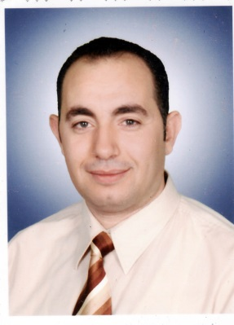*** البيانات الشخصية

 الأسم محمد ثابت محمد حسن بدارى

تاريخ الميلاد  11/11/1970

محل الميلاد  أسيوط

التخصص الرسم والتصوير

البريد الألكترونى mbadary@yahoo.com

http://www.fineart.gov.eg/arb/cv/CV.asp?IDS=2383

الرقم القومى 27011112500034 ثان أسيوط

رقم جواز السفر A 11118462

تليفون محمول 01007725582 - 1223621881

تليفون منزل 0882308377

تليفون عمل 0882311535

عنوان السكن مصر – أسيوط – شارع النيل - أبراج الشركة السعودية – برج 11 الدور الرابع شقة 2

**المؤهلات العلمية :**

- بكالوريوس كلية الفنون الجميلة قسم التصوير جامعة المنيا 1994.

- حاصل على درجة الماجستير في فن التصوير بكلية الفنون الجميلة جامعة المنيا 2002م.

- حاصل على درجة دكتوراه الفلسفة فى الفنون الجميلة تخصص تصوير بكلية الفنون الجميلة جامعة المنيا 2007م .

**التدرج الوظيفي :**

- معيد بقسم الفنون – كلية التربية – جامعة أسيوط 1997م.

- مدرس مساعد بقسم التربية الفنية كلية التربية النوعية جامعة أسيوط 2002 م .

مدرس بقسم التربية الفنية كلية التربية النوعية جامعة أسيوط 2007م .

أستاذ مساعد بقسم التربية الفنية كلية التربية النوعية جامعة 2012م.

أستاذ مساعد بقسم الفنون التشكيلية بكلية البنات – جامعة حضرموت للعلوم و التكنولوجيا بالجمهورية اليمنية 2009- 2010م.

**عضو نقابة الفنانين التشكيلين**

**المعارض الفنية الخاصة**  :

- معرض بقصر ثقافة المنيا 1992.  
- معرض بقصر ثقافة أسيوط 1994 .

- معرض بكلية الفنون الجميلة جامعة المنيا 2002م .

- معرض بكلية الفنون الجميلة جامعة المنيا 2007م .

- معرض بقاعة المؤتمرات الدولية بجامعة حضرموت للعلوم و التكنولوجيا بالجمهورية اليمنية يناير 2011م.

-معرض بقاعة الفنون بكلية التربية النوعية جامعة أسيوط مايو 2011م.

معرض بقاعة الفنون بكلية التربية النوعية جامعة أسيوط يوليو 2012م.

معرض بقاعة الفنون بكلية التربية النوعية جامعة أسيوط سبتمبر2012م.

**المعارض الجماعية المحلية** :

معارض المجلس الأعلى للشباب و الرياضة 1989 حتى 1993م.  
- معارض صالون الشباب بقصر ثقافة أسيوط منذ عام 1991 حتى 2006.

معارض الربيع بقصر ثقافة أسيوط منذ عام 1993حتى 2006م.

معرض خريجي كلية الفنون الجميلة المنيا 1996 .

معرض فناني منفلوط التشكيليين 1999م ، 2001 م.

معرض بنادي أعضاء هيئة التدريس بجامعة أسيوط 2000 .

بينالي بورسعيد القومي الخامس السادس و السابع و الثامن 2001م 2003- 2005 م 2007م.

صالون الشباب الرابع عشر بقصر الفنون بالأوبرا 2002 .

معرض فنانى أقليم وسط جنوب الصعيد 2003 .

صالون الربيع لفنانى أسيوط التشكيليين بقصر ثقافة أسيوط 2003 حتى 2008.

صالون الشباب الحادى والعشرون لفناني أسيوط التشكيليين مع الفنانين الرواد بقصر ثقافة أسيوط 2003 -2005 م .

شارك فى معرض الفنون التشكيلية بليالي المحروسة بأسيوط 2004 - 2005 وبالقاهرة 2004م.

معرض فناني أسيوط التشكيلين بقصر ثقافة أسيوط 2006- 2007- 2008م 2013م 2014م/2015م .

معرض الفن التشكيلي المصاحب للملتقي الدولي الأول للفنون التشكيلية (حوار جنوب – جنوب ) بجامعة أسيوط 2007م .و الثانى 2011م و الثالث 2012م

المعرض الفني المصاحب لفعاليات المؤتمر الدولي الأول بكلية الفنون الجميلة – جامعة المنيا 2008م.

المعرض الفني لصالون الجنوب الأول و الثانى و الثالث بكلية الفنون الجميلة – جامعة جنوب الوادى 2013م – 2014م-2015م.

معرض فنانى اسيوط كنز الجنوب الثانى باتيليه القاهرة من 4-6 نوفمبر 2014م

**البعثات و المنح :**

منحة مراسم الأقصر للفنانين الشباب من وزارة الثقافة أكتوبر 2001 م

**الموسوعات المحلية المدرج فيها اسم الفنان :**

- موسوعة صالون الشباب الجزء الثالث إعداد الناقد / محمد حمزة- إصدار قطاع الفنون التشكيلية – وزارة الثقافة – مصر 2004.

**الأنشطة الفنية التي كلف بها و الإسهامات العامة :**

تصميم وتنفيذ بانو راما الدورة الرياضة الثانية لكليات العلوم العربية باستاد جامعة أسيوط ( 14 × 7.5 متر ) عام 1998 .

تصميم وتنفيذ بانو راما المؤتمر الدولي "مستقبل المياه العربية وتحديدات القرن الواحد والعشرين" بقاعة النيل للمؤتمرات جامعة أسيوط 1998.

تصميم وتنفيذ بانو راما المؤتمر الثاني للتكنولوجي والعلوم الأساسية بقاعة النيل للمؤتمرات جامعة أسيوط 2000.

تصميم وتنفيذ بانو راما الدورة الرابعة والثلاثون لمجلس اتحاد الجامعات العربية بقاعة النيل للمؤتمرات جامعة أسيوط 2001 .

تصميم وتنفيذ خلفية الحفل الموسيقى لخريجين التربية النوعية بقاعة النيل للمؤتمرات جامعة أسيوط 2002 .

الأشراف على تنفيذ ورشة جداريات للأطفال بمركز ثقافة الطفل بأسيوط "مهرجان القراءة للجميع " 2004 م.

قام بعمل برنامج تدريبي ( ورش تدريب الأطفال على عمل العرائس و استخدامها في عروض مسرحية ) ضمن مشروع رعاية و تأهيل الأطفال ذوى الاحتياجات الخاصة ACDA 2004 م .

تصميم وتنفيذ لوحة جدارية أطفال مدارس المستقبل الخاصة بأسيوط (3× 20 متر )2006 م .

تصميم وتنفيذ ديكور وخلفية الحفل الموسيقى باحتفالية اليوبيل الذهبي لجامعة أسيوط بقاعة النيل الكبرى بجامعة أسيوط 2007م .

تصميم بانفلت برنامج الحفل الموسيقى باحتفالية اليوبيل الذهبي لجامعة أسيوط بقاعة النيل الكبرى بجامعة أسيوط 2007م .

شارك فى تصميم المطبوعات الخاصة بالملتقي الدولي الأول للفنون التشكيلية (حوار جنوب – جنوب ) كلية التربية النوعية بجامعة أسيوط 2007م .

شارك فى تصميم وتنفيذ خلفية و بانفلت برنامج الحفل الموسيقى ليوم الخريجين العاشر و تنصيب اتحاد كلية التربية النوعية بأسيوط بقاعة النيل الكبرى بجامعة أسيوط 2008م .

تصميم و تنفيذ جدارية بالفسيفساء بعنوان ( الطب قديما و حديثا ً) بمعهد جنوب مصر لأورام – بمحافظة أسيوط 2008م.

تصميم و تنفيذ جدارية بالفسيفساء بعنوان ( بنات النيل ) بمعهد جنوب مصر لأورام – بمحافظة أسيوط 2008م.

تصميم شعار اتحاد طلاب جامعة أسيوط 2009م.

تصميم خلفية الحفل الموسيقي لاحتفالية جامعة أسيوط بانتصارات السادس من أكتوبر بقاعة النيل الكبرى بجامعة أسيوط 2008م .

تصميم وتنفيذ ديكور وخلفية الحفل الموسيقى باحتفالية العيد الثامن و الأربعون لخريجي كلية التربية بقاعة النيل الكبرى بجامعة أسيوط 2008م .

تصميم أوسكار ودرع احتفالية العيد الثامن و الأربعون لخريجي كلية – جامعة أسيوط 2008م.

تصميم و تنفيذ ديكور و ملابس حفل تنصيب اتحاد طلاب جامعة أسيوط بقاعة النيل الكبرى بجامعة أسيوط مارس 2009م.

شارك فى تصميم و تنفيذ عربة جامعة أسيوط المجسمة ( التميمة ) المشاركة فى كرنفال عربات الزهور بأسبوع شباب الجامعات المصرية بجامعة المنصورة 2009م .

تصميم شعار وحدة الرعاية الاجتماعية بجامعة أسيوط 2009م.

تصميم بوستر عن كلية التربية النوعية لوحدة الجودة بكلية التربية النوعية – جامعة أسيوط و المشارك فى المعرض الدولى للتعليم و التدريب وورش العمل فى قاعة زارا اكسبو بعمان – الاردن 2009 م .

تصميم وتنفيذ عربات الزهور لكلاً من ( مديرية الشباب و الرياضة – مديرية الطب البيطري – جامعة الأزهر ) المشاركة فى كرنفال عربات الزهور ضمن احتفالات العيد الوطن لمحافظة أسيوط أبريل 2009م .

شارك فى تصميم خلفية و بانفلت الحفل الموسيقى ليوم الخريجين الحادى عشر لطلاب كلية التربية النوعية – بقاعة النيل للأنشطة الطلابية 2009م.

تصميم شعار و بوستر و خلفية أفتتاح الملتقى الابداعى الثانى عشر لطلاب الجامعات العربية بجامعة أسيوط 2009م.

تصميم و تنفيذ عربة الزهور لجامعة أسيوط و المشاركة بأسبوع فتيات الجامعات المصرية بجامعة المنيا 2010م.

تصميم بوستر و خلفية أفتتاح الملتقى الاول للقوافل المتكاملة و النشاط الاجتماعى لطلاب الجامعات المصرية بجامعة أسيوط مارس 2010م.

تصميم و تنفيذ مجسم بانوراما ( القدس فى قلوبنا ) أمام الاستاد الرياضى بجامعة أسيوط فى افتتاحية الملتقى الثقافى الثالث للجامعات المصرية مارس 2010م.

الأشراف على تنفيذ ورشة للرسم و التصوير للأطفال بمركز ثقافة الطفل بأسيوط 2010م.

شارك فى إعداد وتنفيذ الرؤية التشكيلية (مصر التى بخاطرى) فى أفتتاح الملتقى الثقافى الرابع لطلاب الجامعات المصرية أبريل 2011م بجامعة أسيوط.

شارك فى عمل ورشة عمل لتدريب معلمات رياض الاطفال على تنفيذ العرائس و الاقنعة لمسرح الطفل – بجمعية الهلال الاحمر بمحافظة اسيوط من5- 6/ 2012م.

الأشراف على تنفيذ ورشة للرسم و التصوير للأطفال بمركز ثقافة الطفل( احمد بهاء الدين) بأسيوط 2013م.

شارك فى عمل ورشة عمل لتدريب طلاب مرحلة الثانوى على تنفيذ العرائس و الاقنعة لمسرح الطفل – بمركز ثقافة الطفل( احمد بهاء الدين) بأسيوط 2013م.

**الندوات و الأنشطة الثقافية :**

محاضر مركزى معتمد من الهيئة العامة لقصور الثقافة منذ عام 2005م وحتى الان

إلقاء محاضرة فنية بعنوان ( اثر الاتجاهات الفنية الغربية على فن التصوير المصري ) في المهرجان الثقافي الفني ليالي رمضان بقصر ثقافة أسيوط 2001 .

إلقاء محاضرة فنية بعنوان ( دور الفنون التشكيلية فى تنمية الذوق العام ) فى المهرجان الثقافي الفني ليالي رمضان بقصر ثقافة أسيوط 2002 .

إلقاء محاضرة فنية بعنوان ( فن التصوير المصري الحديث بين التقليد والتجديد ) فى مهرجان ليالي المحروسة بشهر رمضان بحديقة الفردوس بأسيوط 2003 .

إلقاء محاضرة فنية بعنوان (الشكل والمضمون في فن التصوير قديما وحديثا ) في مهرجان ليالي المحروسة بشهر رمضان بحديقة الفردوس بأسيوط 2004 م.

إلقاء محاضرة فنية بعنوان (التراث كمصدر للرؤية في فن التصوير الحديث والمعاصر ) في مهرجان ليالي المحروسة بشهر رمضان بحديقة الفردوس بأسيوط 2005 م.

- إلقاء محاضرة فنية بعنوان ( أثر التجريب بالخامات المختلفة على الصياغات التشكيلية فى فن التصوير المصري المعاصر ) فى المهرجان الثقافي الفني ليالي رمضان بقصر ثقافة أسيوط 2007 م .

إلقاء محاضرة فنية بعنوان ( رواد الفن المصري الحديث) ضمن فعاليات المهرجان الفن التشكيلي فى الهواء الطلق بكلية العلوم جامعة أسيوط نوفمبر 2008م.

إلقاء محاضرة عن ( التذوق الفنى و تنمية الوعى الجمالى ) ضمن مشروع التدريب و التنمية المهنية لمديرين أفرع قصور الثقافة – بقصر ثقافة سوهاج – أبريل 2009م .

- إلقاء محاضرة فنية بعنوان ( مظاهرالبيئة المصرية فى أعمال المصوريين المصريين ) فى المهرجان الثقافي الفني ليالي رمضان بقصر ثقافة أحمد بهاء الدين بأسيوط 2009 م

إلقاء محاضرة بعنوان ( دور الفن التشكيلي فى تنمية مهارات و دمج الاطفال ذوى الاحتياجات الخاصة فى المجتمع) ضمن فعاليات المهرجان الفنى السابع للاطفال المعاقين جامعة أسيوط 5- 7 فبراير 2013م.

- إلقاء محاضرة فنية بعنوان ( دور الفنون البصرية فى الواقع الحضارى بمحافظة اسيوط ) بقصر ثقافة أحمد بهاء الدين بأسيوط- 13/5/ 2013 م .

**الجوائز المحلية :**

حاصل على جوائزمالية وشهادات تقدير من وزارة الشباب والرياضة.

شهادات تقدير قصر ثقافة أسيوط وقصر ثقافة المنيا.قصر ثقافة سوهاج .

شهادات تقدير من جامعة أسيوط و جامعةالمنيا – جامعة جنوب الوادى.

**المقتنيات :**

جامعة المنيا – قصر ثقافة أسيوط – لدى أفراد داخل مصر.

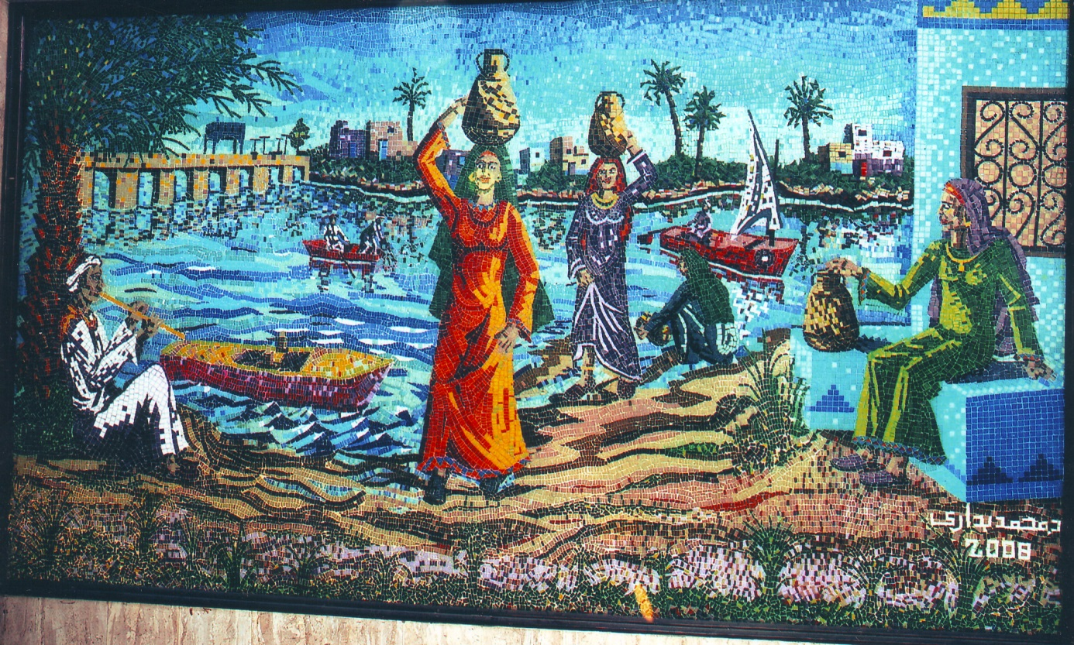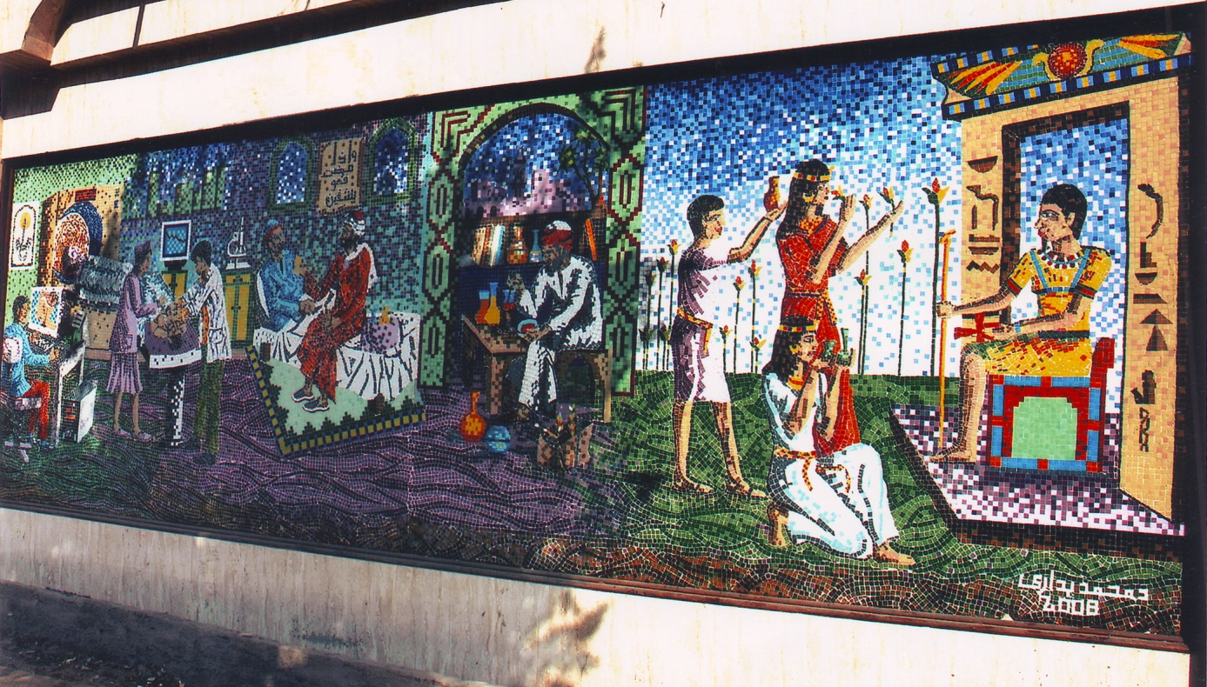

شكل رقم (20) جدارية الطب قديماً وحديثاً - للفنان محمد بدارى – توجد على سور مستشفى الأورام – بمحافظة أسيوط - 2008 م

شكل رقم ( 19) جدارية بنات النيل - للفنان محمد بدارى – توجد على سور مستشفى الأورام – بمحافظة أسيوط - 2008 م

جدارية الفنون بصر ثقافة ابو تيج 2015